Lab3 整数规划 PB19030800 陈磊

（未注意实验要求，使用命令行运算，下次一定注意）

1. 问题分析

由题意，全时服务员的休息时长有12-13，13-14两种选择，设人数分别为x1,x2;

服务时间为9-13，10-14，11-15，12-16，13-17的人数为x3,x4,x5,x6,x7

目标函数z=min{100x1+100x2+40x3+40x4+40x5+40x6+40x7};

x1+x2+x3>=4;

X1+x2+x3+x4>=3;

X1+x2+x3+x4+x5>=4;

x2+x3+x4+x5+x6>=6;

X1+x4+x5+x6+x7>=5;

X1+x2+x5+x6+x7>=6;

X1+x2+x6+x7>=8;

X1+x2+x7>=8;

X3+x4+x5+X6+x7<=3;

X1,x2,x3,x4,x5,x6,x7>=0;

1. 函数调用

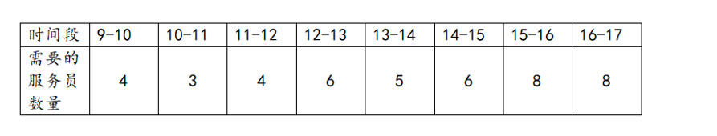

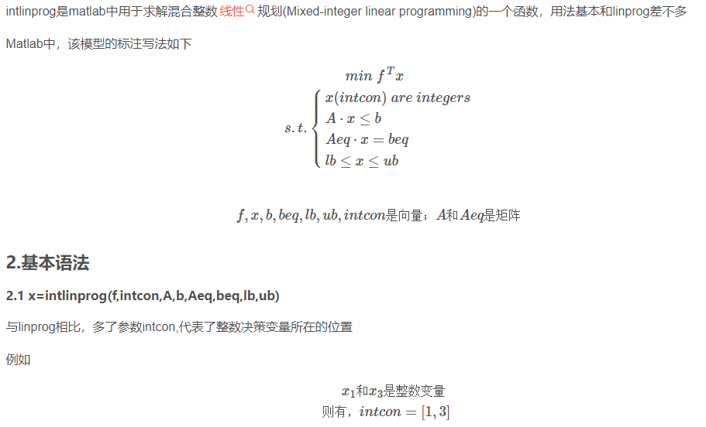

此问题中，

f=[100,100,40,40,40,40,40];

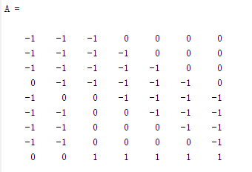

b=[4,3,4,6,5,6,8,8,-3]\*（-1）;

intcon=[1:7];

lb=zeros(7,1); //生成7\*1全0阵

[x,fval]=intlinprog(f,intcon,A,b,[],[],lb,[]);

1. 运算结果

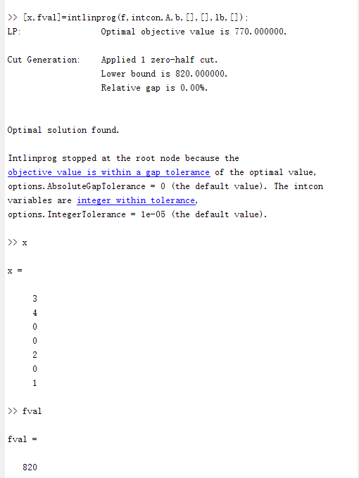

所以最优解为3个12-13点休息的全时，4个13-14点休息的全时，

2个11-15点工作的半时，1个13-17点工作的半时，

最少支付工资为820元。